SVEUČILIŠTE U ZAGREBU
FAKULTET ELEKTROTEHNIKE I RAČUNARSTVA

FERopoly
Ana Marija Devčić
Antonija Engler
Luka Marković-Đurin
Luka Samac

Zagreb, siječanj 2024.
Sadržaj

Uvod 1
1. Pregled područja i problematike 2
2. Opis videoigre FERopoly 3
2.1. Tehnički detalji 3
Zaključak 4
Literatura 5
Poveznica na repozitorij 6

Uvod
Monopoly je društvena igra za dva do osam igrača čiji je cilj očuvati financijsku ravnotežu i u isto vrijeme pogurnuti protivnike u bankrot kupovanjem i naplaćivanjem posjeda [1]. Igra se sastoji od ploče na kojoj se igrači miču, novčanica različitih iznosa, kartica s detaljima posjeda, kartica šanse i državne blagajne te figurica igrača. Igrača ploča je u obliku kvadrata i podijeljena je na 10 manjih segmenata sa svake strane. Pojedini segment predstavlja jedan od pet vrsta polja: posjed, šansa/državna blagajna, porez, zatvor i parkiralište. U originalnoj igri, naziv posjeda bio je inspiriran ulicama Atlantic City-ja [1], no kasnije su se nazivi prilagođavali ulicama i mjestima drugih država, u zasebnim izdanjima. Posjed, osim ulica, mogu biti kolodvori i komunalne službe. Polja šanse i državne blagajne omogućuju igračima zaradu ili gubitak sredstava biranjem kartice iz pojedine skupine. Kada igrač stane na polje porez, mora platiti određenu sumu banci. Funkcija zatvora je da onemogući igraču kupovanje posjeda, ali on i dalje može naplaćivati najamninu, trgovati s drugim igračima itd. [2] Na početku igre, igrači odabiru figuricu koja će ih zastupati te se bacanjem dviju kocki pomiču na određeno polje. Kada igrač stigne na polje posjeda, može ga kupiti, no ako je već kupljen, mora platiti najamninu. Dodatno, igrač može graditi kuće i hotele na posjedima, uvećavajući najamninu i tako zarađujući više novaca. Igrači putuju kružno po ploči dok ne bankrotiraju. Zadnji igrač koji ostane u igri pobjeđuje.
Unity je grafički pokretački sustav koji omogućuje umjetnicima, programerima i dizajnerima suradnju i stvaranje imerzivnih i interaktivnih iskustava [3]. Jedna od glavnih namjena alata Unity je izrada računalnih igara u 2D i 3D prostoru. U kombinaciji s alatom Blender nudi pregršt modela, dodataka i programskih jezika, a uz sve to podržava upravljanje kodom, npr. pomoću Git-a.
U ovom projektu izrađena je računalna igra FERopoly pomoću aplikacijskog sustava Unity koja prilagođava tematiku društvene igre Monopoly na Fakultet elektrotehnike i računarstva.

Pregled područja i problematike
Prva igra kupovanja posjeda i naplaćivanja najma bila je osmišljena kao upozorenje ekonomske prakse zemljišnog monopola i kao poticanje implementacije takozvanog „jedinstvenog poreza“ [4], poreza koji bi bio jednako naplaćivan svima, ovisno o zemljištu i prirodnim resursima bez obzira na zemljišna poboljšanja, kao na primjer kuće, stanovi ili drugi objekti smještaja [5]. Igra se nazivala „Landlord’s Game“, a osmislila ju je Elizabeth J. Magie Phillips (slika 1.) 1902. godine i patentirala 1904. godine [6]. Bila je to jedna od prvih cirkularnih društvenih igara [7]. Njena igra imala je dva seta pravila: „anti-monopolistički“ (engl. anti-monopolist) koji je, kada je stvorena zarada, nagrađivao sve igrače, i „monopolistički“ (engl. monopolist) koji je poticao igrača da preuzme potpunu kontrolu i financijski slomi svoje protivnike [8].
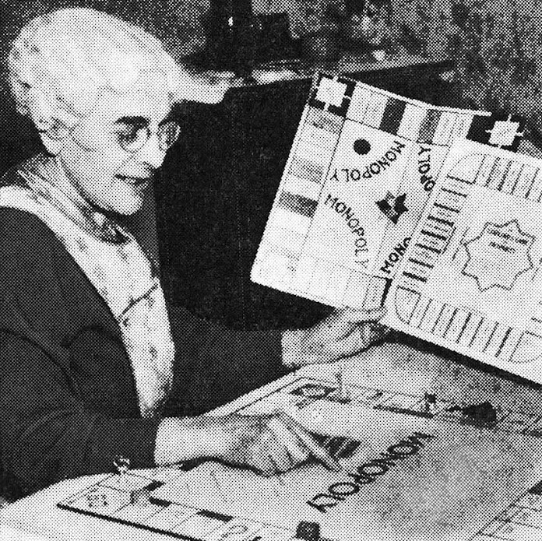
Slika 1. Elizabeth J. Magie Philips drži svoju verziju igre „Landlord's Game“ i Darrow-ovu verziju „Monopoly“-ja [8].
Godine 1932., kada je Charles Darrow jedne večeri igrao njenu igru, svidio mu se monopolistički aspekt te je prodao izmijenjenu igru (slika 2.) kao svoj patent izdavačkoj kući „Parker Brothers“, današnji „Hasbro“, i nazvao igru „Monopoly“ [8]. Njegova verzije igre „Landlord's Game“ postala je izrazito popularna, kako u Sjedinjenim Američkim Državama, tako i u svijetu, te danas broji 275 setova na 47 jezika u 110 zemalja [9]. Tvrtka „Hasbro“ 2023. godine izdala je i online verziju „Monopoly“-ja nazvanu „Monopoly GO“ [10]. U njoj igrači putuju po različitim gradovima, pronalaze razne svjetove i ostvaruju zaradu uz mogućnost povezivanja s prijateljima.
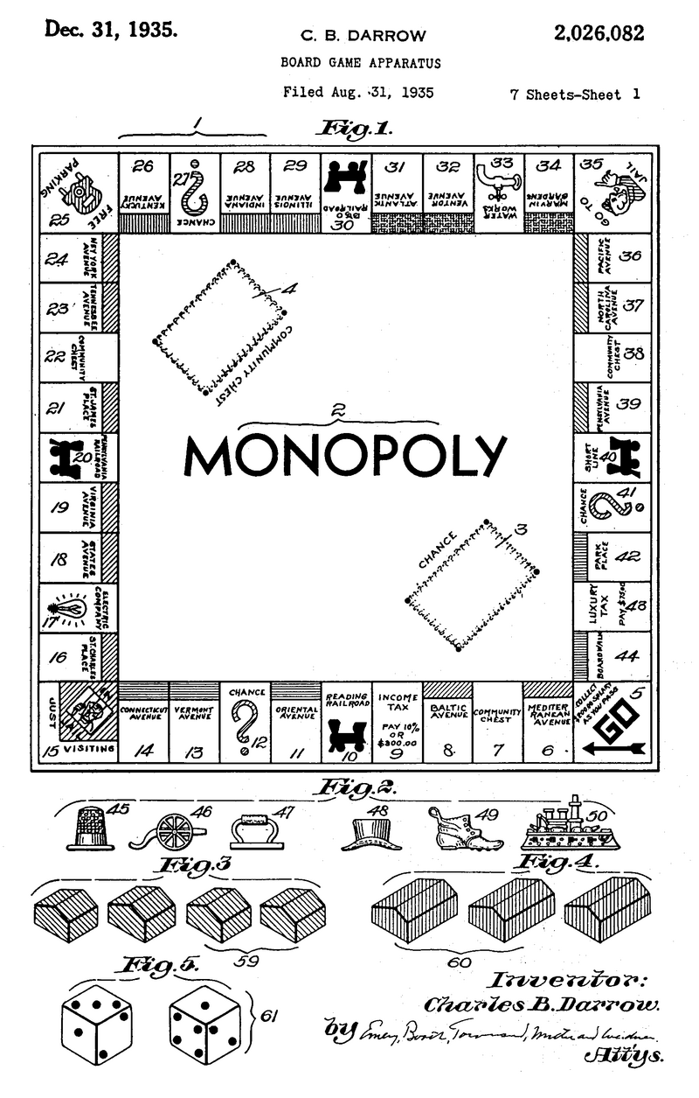
Slika 2. Prva stranica prijave patenta Charlesa Darrow-a za društvenu igru „Monopoly“ [11].
U ovom projektu, „Monopoly“ se ne odvija na razini cijele države ili grada, već na razini našeg fakulteta, Fakulteta elektrotehnike i računarstva (slika 3.). Posjedi su zamijenjeni s učionicama, kolodvori sa zavodima, državna blagajna s FER blagajnom i porez sa školarinom. Kreće se iz KSET-a (Klub studenata elektrotehnike), može se završiti pred stegovnom komisijom ili odmoriti u Aleji laptopa. Umjesto najma kuća i hotela, naplaćuje se iznajmljivanje knjiga i laptopa. Tekst kartica šanse i državne blagajne prilagođene su kontekstu fakulteta. Cilj igre je, kao i u „Monopoly“-ju, ostati zadnji igrač koji nije bankrotirao.

Opis videoigre FERopoly
<U ovom poglavlju pišemo tehnički opis. Počinjemo s općenitim opisom igre, umreženost…>

Prilikom izrade ove računalne igre koristili su se alati Unity, Blender i GIMP čije uloge i rezultati će se detaljnije opisati u ovom poglavlju.

Tehnički detalji
Alat Blender je besplatni softver otvorenog koda koji pruža mogućnosti modeliranja, animacije i simulacije 3D objekata, stvaranje i primjenjivanje tekstura, praćenje kretanja, stvaranje vizualnih efekata te čak uređivanje videa ili razvijanja računalnih igrica [12]. U ovom projektu koristio se za modeliranje 3D objekata figurica igrača (slika 3).
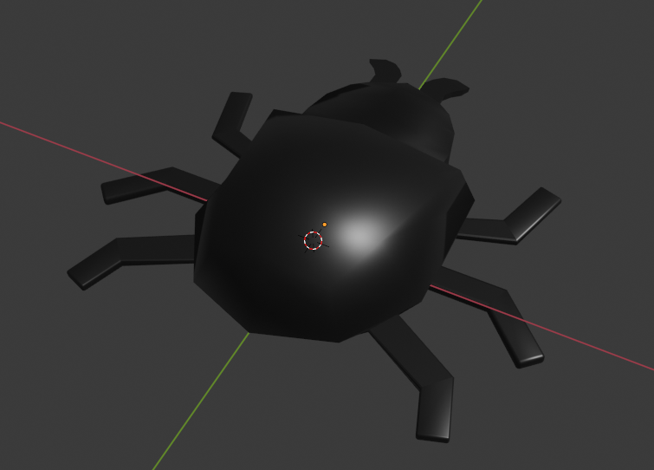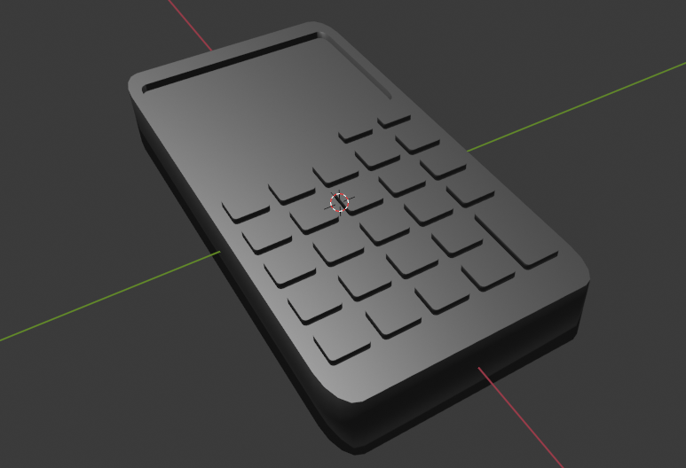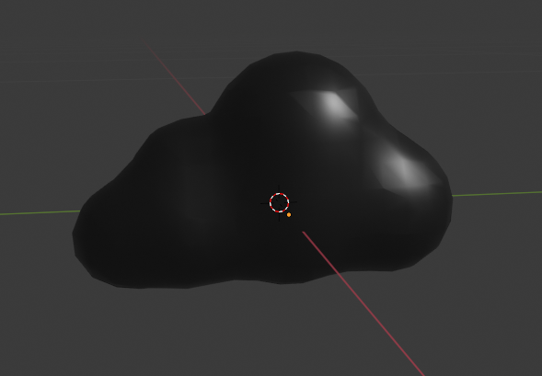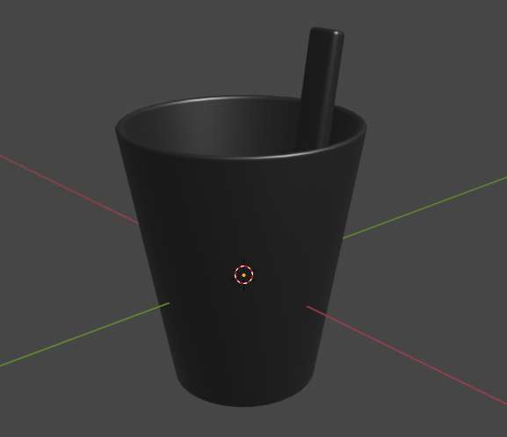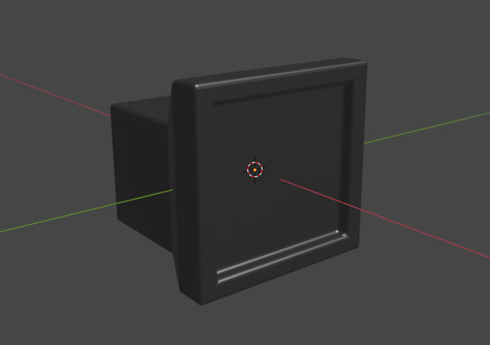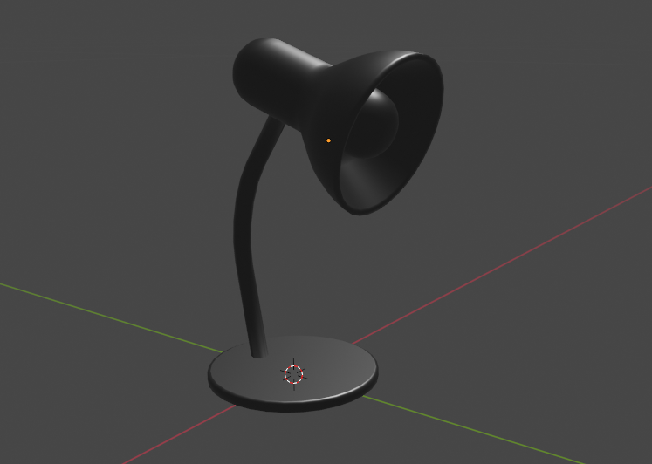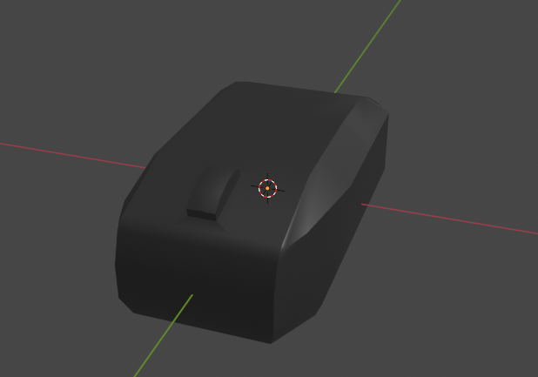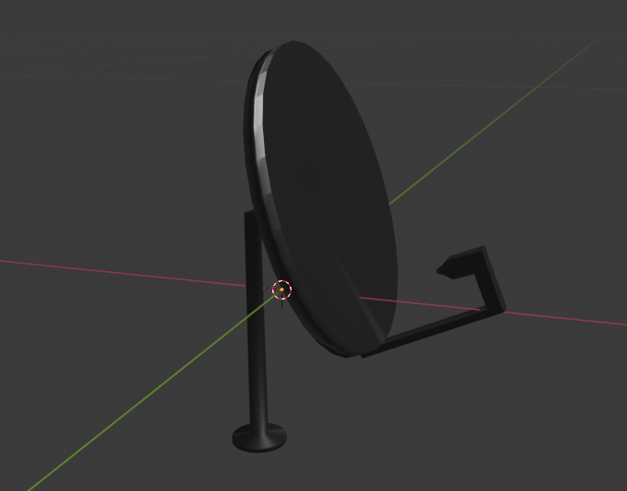
Slika 3 . Modeli kukca (engl. bug), kalkulatora, oblaka (engl. cloud), čaše za kavu iz automata, staromodnog ekrana, lampe, miša i satelita.
Alat GIMP (GNU Image Manipulation Program) je besplatan uređivač slika otvorenog koda koji omogućuje visokokvalitetno rukovanje slikama, stvaranje originalnih umjetničkih dijela, dizajniranje grafičkih modela i programiranje u raznim jezicima [13]. U okviru ovog projekta, korišten je u svrhu obrađivanja slika kako bi se dobile šablone za kartice posjeda, prilika, državne blagajne i komunalne službe (slika 4.). Na njih se naknadno nalijepio odgovarajući tekst.
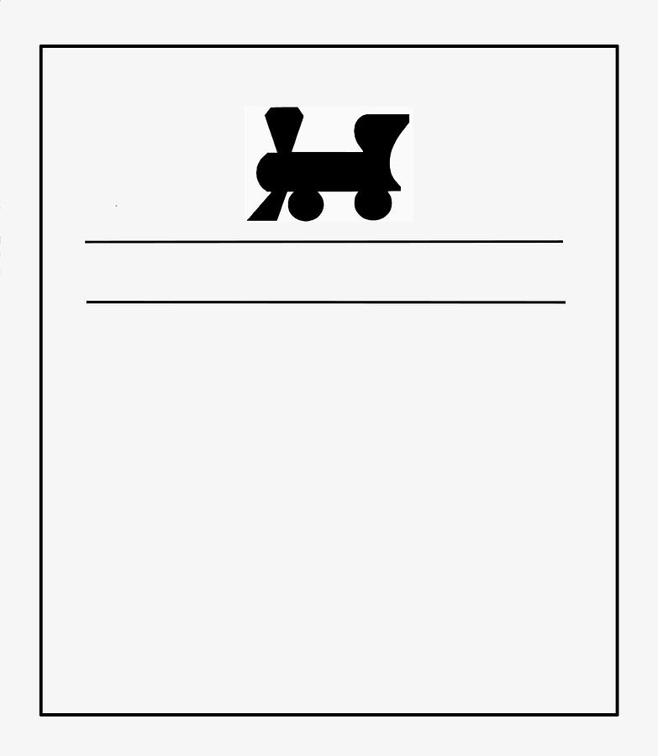
Slika 4. Primjer šablone kartice kolodvora.
<Opis koda…>

Photon PUN2 (Photon Unity Networking 2) je biblioteka za programski jezik C# i Unity radno okruženje. PUN2 podržava razne funkcionalnosti za mrežno igranje, uključujući sinkronizaciju objekata, upravljanje igračima, stvaranje soba za igru, slanje poruka i događaja, te praćenje statusa igrača.
Upravljanje sobama ostvareno je u ConnectToServices skripti koja nadjačava PUN metode poput OnJoinedRoom(), OnRoomListUpdate() te implementira upravljanje UI sučeljem za sobe.
Skripta GameManager upravlja općenitim funkcionalnostima poput upravljanja potezima, bacanjem kocke te pomicanja igrača. U ovoj skripti je također implementirana logika završetka igre te izlaska iz igre.
Skripta BoardManager upravlja stanjima polja te interakcijom igrača s pojedinim poljima.
Skripta UIManager upravlja korisničkim sučeljem vezanim uz logiku same igre (bacanje kocki, završetak poteza, prikaz posjeda i njihovih vlasnika, „dnevnik događaja“…).
Pawn skripta brine o stanju pojedinog igrača te sinkronizaciji tog stanja s ostalim igračima u igri.
Tile je bazna klasa koja sadržava osnovne funkcionalnosti polja ploče. Pojedine vrste polja nasljeđuju ovu klasu te implementiraju pojedinosti vezane za taj tip polja (skripte: Property, Railroad, Utilities, Go, Tax…).

Zaključak
Svrha ovog projekta bila je izrada trodimenzionalne umrežene računalne igre FERopoly. Osnovne funkcionalnosti su implementirane, ali uvijek ima prostora za poboljšanje. U budućem radu, mogla bi se dodati reprezentacija novca tako da svaki igrač vidi novčanice ispred sebe i koliko ih ima na raspolaganju. Nadalje, u trenutnog igri igrači mogu komunicirati samo s bankom, dok bi se dodatno mogao ubaciti sustav trgovine među igračima kako bi mogli prodavati svoja zemljišta, kućice, odnosno knjige, i raznovrsne kartice. Uz dodatne funkcionalnost, u igri se mogu dodati animacije, na primjer izvlačenja kartica sa hrpe prilika i blagajne ili izbornika koji se pojavljuju tijekom igre. Uz to, moglo bi se implementirati kretanje kamere koja će prikazivati pojedinog igrača ovisno tko je na redu.
U konačnici, kako je prvobitnoj izumiteljici Elizabeth Magie Phillips cilj bio upozoriti na i osuditi ekonomsku politiku zemljišnog monopola, tako je i nama zadatak bio pokazati loše strane zarađivanja na znanju i potaknuti suradnju, dijeljene znanja i nesebično pomaganje. Ljudi jesu individualna bića, ali najviše napreduju u zajedničkom radu s drugima.

Literatura
- Britannica, The Editors of Encyclopaedia, Monopoly. Encyclopedia Britannica, 11 Dec. 2023, https://www.britannica.com/sports/Monopoly-board-game. Accessed 6 January 2024.
- Wikibooks, Monopoly/Official Rules. https://en.wikibooks.org/wiki/Monopoly/Official_Rules. Accessed 6 January 2024.
- Unity Engine. https://unity.com/products/unity-engine. Accessed 6 January 2024.
- Mary Pilon, Monopoly’s Lost Female Inventor. https://www.womenshistory.org/articles/monopolys-lost-female-inventor. Accessed 6 January 2024.
- Wikipedia, The Free Encyclopedia, Wikimedia Foundation, Single Tax. https://en.wikipedia.org/wiki/Single_tax. Accessed 6 January 2024.
- Wikipedia, The Free Encyclopedia, Wikimedia Foundation, History of Monopoly. https://en.wikipedia.org/wiki/History_of_Monopoly#Patent_history. Accessed 6 January 2024.
- Parlett, David. Lizzie Magie: America’s First Lady of Games, Board Game Studies Journal, vol.13, no.1, 2019, pp.99-109. https://doi.org/10.2478/bgs-2019-0005. Accessed 6 January 2024.
- Mary Pilon, The secret history of Monopoly: the capitalist board game’s leftwing origins. https://www.theguardian.com/lifeandstyle/2015/apr/11/secret-history-monopoly-capitalist-game-leftwing-origins. Accessed 6 January 2024.
- Miloš Djurović, 22 Monopoly Facts and Stats: All You Need to Know. https://boargamer.com/monopoly-facts-stats/. Accessed 6 January 2024.
- Hasbro, Monopoly GO. https://www.monopolygo.com/. Accessed 6 January 2024.
- https://en.wikipedia.org/wiki/History_of_Monopoly#/media/File:DarrowPage1.png. Accessed 6 January 2024.
- Blender. https://www.blender.org/about/. Accessed 8 January 2024.
- GIMP. https://www.gimp.org/. Accessed 8 January 2024.

Poveznica na repozitorij
Instalacija programske podrške

Upute za korištenje programske podrške
.
.
.
Repozitorij: https://github.com/amdevcic/feropoly

